Guia d'ús de l'artefacte EventHub
KStreams amb Productor i Consumidor Kafka (Java / Spring Boot)
Aquest document descriu de forma pràctica i senzilla l' ús de l' artefacte de referència de productor, consumidor Kafka complementat amb KStreams proporcionat per l' Oficina EventHub. Està orientat a desenvolupadors i equips de projecte que necessitin publicar o consumir esdeveniments a la plataforma EventHub de forma governada.
Continguts
1. Introducció 1
2. Què és l'artefacte 2
3. Estructura del projecte 2
4. Seguretat i autenticació 3
5. Configuració del projecte 3
6. Ús d'esquemes Avro 4
6.1 Generació de l' esquema Avro des de l' artefacte 4
6.2 Definició i manteniment de l' esquema Avro 5
7. Publicació d'esdeveniments 7
7.1 Construcció i tramesa del missatge 7
8. Consum d'esdeveniments 7
9. Compilació i generarió de classes Avro 8
10. Capçaleres 8
11. Validacions i resiliència 9
12. Checklist final per a projectes 10

1. Introducció
Apache Kafka és la tecnologia corporativa utilitzada com a plataforma d'esdeveniments a EventHub. Aquest artefacte proporciona una base estàndard per implementar productors i consumidors Kafka a Java, utilitzant Spring Boot i serialització Avro, alineat amb les normes de l'Oficina EventHub. També es van implementar KStreams per al processament de Topics amb diferents maneres de manejar dades de manera configurable

2. Què és l'artefacte
L'artefacte és una aplicació Java basada en Spring Boot que implementa:
- Un productor Kafka- Un consumidor Kafka- Una API REST per publicar esdeveniments- Integració amb Schema Registry- Suport de seguretat mTLS i OAuth - Implementació de KStreams- Suport de diferents accions predefinides per al tractament de dades

3. Estructura del projecte
El projecte s' organitza de la manera següent:
/avro Conté els esquemes Avro utilitzats per a la serialització de missatges. - message.avsc
/consumer - KafkaMessageConsumer: consumeix missatges de Kafka.
/producer - KafkaMessagePublisher: publica missatges a Kafka.
/controller - KafkaPublisherController: API REST per publicar esdeveniments.
/model - MessageDTO: objecte de transferència entre capes
/streams - MessageStreamTopology: classe contenidora de la lògica de KStreams
/exception - ErrorResponse: objecte de resposta en cas d'error. - GlobalExceptionHandler: Manejador d' errors personalitzats. - MessageValidationException: objecte d' error en cas de fallada en la validació.
/mapping
- KafkaMappingProperties: objecte connector entre configuracions de mapatge i tractament i la seva aplicació logica. - MessageMapper: interfície encarregada de validar valors d'entrada (payload, message...) i mapejar l'objecte "MessageDTO" a "MessageAvro". Essent aquest últim l' usat per a l' esquema.
/resources - application.yml: configuració de l'aplicació. - keystore i truststore per a seguretat.

4. Seguretat i autenticació
L'artefacte suporta els mecanismes de seguretat corporatius definits per EventHub:- mTLS (certificats)- OAuth 2.0
El mecanisme a utilitzar es configura a l'arxiu application.yml. Cada entorn (INT, PRE, PRO) ha de fer servir credencials independents.

5. Configuració del projecte
La configuració principal es defineix a l' arxiu application.yml. Inclou paràmetres de Kafka, Schema Registry, seguretat i variables usades per al tractament de dades tant d' entrada com de sortida.
Paràmetres clau:
- bootstrap-servers: direcció del clúster Kafka
- client-id: identificador de l'aplicació
- group-id: identificador del grup consumidor
- security.protocol, ssl.*, sasl.*: configuració de seguretat
- kafka.topic.name: tòpic de publicació/consum
- consumer.properties.specific.avro.reader: habilitar lectura de missatges avro personalitzada (SpecificRecord) o la per defecte (GenericRecord). Necessari el valor a "true" si és personalitzada en tots els casos.
- consumer.concurrency: nombre de fils assignats al consumidor
- producer.properties.max.in.flight...: nombre de reintents per publicar en cas d'error
- producer.properties.retry.backoff.ms: temps en mil·lisegons entre cada reintent
- kafka.topic.name: tòpic de publicació/consum
- Kafka.dlqTopic: Topic DLQ per a enviament de traces d'error en headers
- Kafka.topicNames: Topics d'entrada per al tractament (1 a N)
- Kafka.outputTopics: Topics de sortida post-tractament per al seu guardat (1 a N)
- kafka.topic.name: tòpic de publicació/consum
- Kafka.traceIdPrefix: Flag per indicar si l'id de traça és autogenerat (DEFAULT) o ha de tenir prefix (s'indica posant en aquest camp qualsevol valor que es vulgui com a prefix)
- Kafka.filter.field: nom del camp de l'objecte d'entrada pel qual filtrar
- Kafka.filter.value: valor del camp de l'objecte d'entrada pel qual filtrar
- Kafka.fieldsMapping: especificacions que camps del topic d'entrada s'han de tractar i com. El camp "type" indica el tipus d'operació a realitzar, "from" indica el camp origen des del qual es farà servir el valor i "to" és el camp on s'emmagatzemarà el resultat de l'operació. Es poden dur a terme les operacions següents:
- Type: copy = copiar el valor de camp A al camp B
- Type: concat = concatena el valor del camp A al camp B mitjançant un separador indicat amb "separator: SEPARADOR". També s'ha d'indicar l'ordre de concatenació mitjançant "fields : [campA, campB].
- Type: substring = realitza un tall en el valor del camp indicat des de i fins als índexs especificats. L'índex d'inici s'especifica amb "begin : index" i el del final "end : otherIndex"
- Type: hash = realitza un hasheo usant l'algoritme especificat en "algorithm: algoritme". Per defecte es fa servir HmacSHA256. També s'ha d'especificar el secret per calcular el hasheo mitjançant "secret: secret"
- Type: mask = posa una màscara sobre el camp especificat. Es pot indicar quants caràcters són visibles després d'aplicar la màscara amb "visiblePrefix"

6. Ús d'esquemes Avro
EventHub utilitza Apache Avro com a mecanisme estàndard de serialització per garantir contractes de dades consistents entre productors i consumidors.
L' ús d' Avro permet:
- Validar el format dels missatges.
- Controlar l' evolució de l' esquema.
- Evitar incompatibilitats entre aplicacions.
Els esquemes es gestionen a través del Schema Registry i estan associats als topics de Kafka.

6.1 Generació de l' esquema Avro des de l' artefacte
L' artefacte de referència exposa un endpoint REST que permet generar automàticament un esquema Avro a partir del model Java utilitzat en l' aplicació.
Aquest endpoint és especialment útil com a punt de partida per definir el contracte de dades de l'esdeveniment.
Endpoint disponible:
GET /kafka/getAvroSchema
En invocar aquest endpoint, l'artefacte retorna un esquema Avro basat en el model Java (MessageDTO).
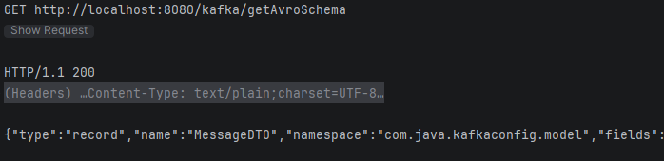
Figura 6.1 – Crida a l'endpoint /getAvroSchema i resposta de l'esquema Avro
La resposta conté un esquema Avro vàlid que representa l' estructura del missatge de l' esdeveniment.
L' esquema generat està directament relacionat amb el model Java utilitzat internament per l' aplicació.

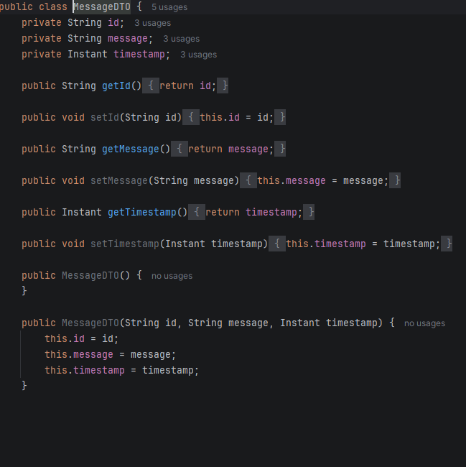

Figura 6.2 – Model Java MessageDTO
Aquest model defineix els camps funcionals de l' esdeveniment i actua com a font per a la generació de l' esquema Avro.

6.2 Definició i manteniment de l' esquema Avro
Un cop generat, l' esquema Avro s' ha de revisar i, si cal, adaptar-se als requisits de l' esdeveniment de negoci.
L'esquema definitiu es manté com un fitxer .avsc dins del projecte, en el directori /avro.
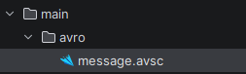
Figura 6.3 – Estructura del projecte amb el fitxer message.avsc
Exemple d' esquema Avro vàlid:
{
"tipus": "registre",
"name": "MessageAvro",
"namespace": "com.java.kafkaconfig.avro",
"fidelds": [
{ "name": "id", "type": "string" },
{ "name": "message", "type": "string" },
{
"nom": "marca temporal",
"type": {
"tipus": "llarg",
"logicalType": "timestamp-millis"
}
}
]
}
ImportantL' esquema Avro s' ha de registrar al Schema Registry i associar-se al topic corresponent des de Control Center, seguint les normes de govern definides per l' Oficina EventHub.

7. Publicació d'esdeveniments
La publicació d'esdeveniments a Kafka es realitza mitjançant el productor Kafka inclòs en l'artefacte.
El desenvolupador no necessita gestionar directament:
- serialització,
- conversió a bytes,
- ni compatibilitat d' esquemes.
Tot això es delega a Avro i Schema Registry.

7.1 Construcció i tramesa del missatge
Per publicar un esdeveniment, es construeix un objecte Avro utilitzant la classe autogenerada a partir de l'esquema (SpecificRecord).
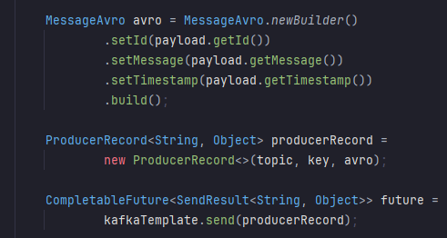
Figura 7.1 – Construcció del missatge Avro i enviament a Kafka
El flux de publicació és el següent:
- Es construeix l'objecte Avro (MessageAvro).
- S'encapsula en un ProdueixrRecord.
- S'envia de forma asíncrona mitjançant KafkaTemplate.
La publicació es realitza de forma no bloquejant, permetent un millor rendiment i desacoblament de la lògica de negoci.

8. Consum d'esdeveniments
El consumidor Kafka escolta els tòpics configurats i processa els missatges rebuts segons la lògica definida a KafkaMessageConsumer.
Quan s' executi, el programa llegirà els topics d' entrada i sortida especificats al costat de la resta de les configuracions per al tractament de les dades.
Si hi hagués algun topic faltant per processar en aixecar el programa, seran processats automàticament pels KStream i es guardaran les modificacions pertinents en els topics de sortida que corresponguin. Per la qual cosa s'ha de tenir en compte per evitar processaments inesperats.

9. Compilació i generarió de classes Avro
Després de definir o modificar un esquema Avro, cal compilar el projecte per generar les classes Java corresponents.
Comandament de compilació:
mvn clean install -DskipTests
Aquest procés genera automàticament les classes Avro en el directori:
/target/generated-sources/avro
Aquestes classes són les que s'utilitzen en el productor i consumidor per treballar amb missatges tipats.

10. Capçaleres
S' han afegit capçaleres per defecte per emmagatzemar dades com: quan s' ha processat l' esdeveniment, quan s' ha executat, quina és l' aplicació d' origen, la versió de l' esquema i l' id de la traça.
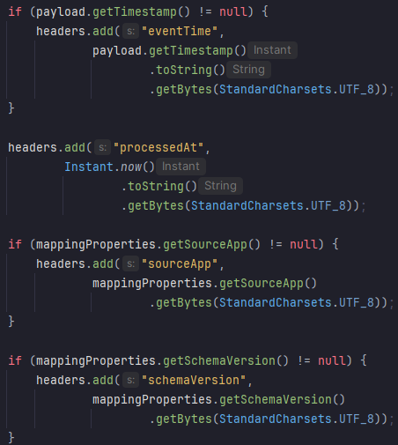
Aquestes capçaleres s' omplen mitjançant els paràmetres especificats en la configuració amb el mateix nom.

11. Validacions i resiliència
Per assegurar la robustesa del programa, s'han implantat mesures que validin les dades d'entrada, tant els objectes que puguin entrar per peticions HTTP com valors que puguin venir dels topics d'entrada.
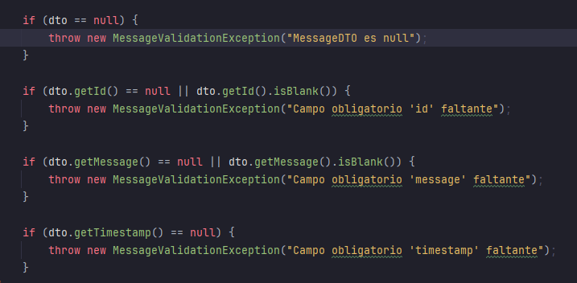
En aquestes validacions, les quals s' executen en enviar un objecte via petició HTTP, es validen diferents camps de l' objecte definit en l' esquema avro. Si saltés alguna d' aquestes, es retornarà un error amb codi 400 indicant que camp falla. Qualsevol validació d'aquest estil, haurà d'anar a la classe "MessageMapper".

També existeixen en diferents punts del programa validacions de nuls o falta de valors. Com pot ser en el cas que no s' informin topics:
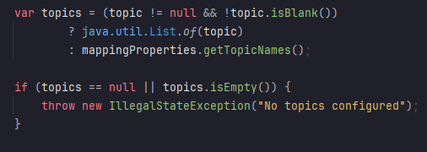
Aquestes validacions ajuden que es mantingui una configuració estable i ajudin que no es passin per alt alguns paràmetres.

12. Checklist final per a projectes
- Naming del tòpic validat per EventHub- Esquema Avro registrat- application.yml configurat correctament- Seguretat definida (mTLS o OAuth)- Permisos RBAC concedits- Artefacte provat en INT/PRE

